**АУДАННЫҢ ҚОҒАМДЫҚ КЕҢЕСІНІҢ ЖҰМЫСЫ ТУРАЛЫ ЖЫЛдық ЕСЕбі**

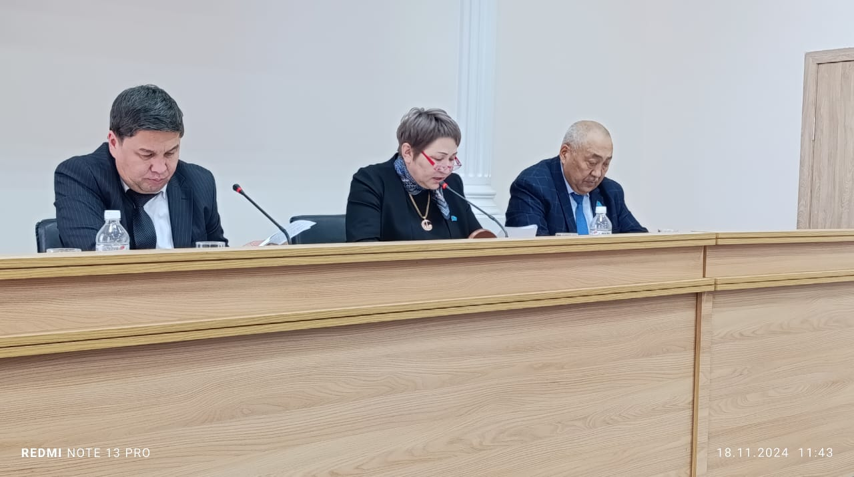

Бүгінгі таңда қоғамдық кеңестердің жұмысы есеп беретін мемлекеттің қалыптасу процесіне оң әсер етеді. Ол бастамашыл азаматтарға ауданның қоғамдық қызметіне қатысуға мүмкіндік берді. Тәуелсіз және күшті мемлекетті дамыған азаматтық қоғамсыз елестету мүмкін емес, онда белсенділер маңызды шешімдерді бекітуге және оларды бақылауға қатысады. Қоғамдық кеңестердің негізгі миссиясы-халықтың мемлекеттік құрылымдармен қарым-қатынасын жеңілдету және диалог үшін ашық платформа құруға көмектесу болып табылады. Мемлекеттік билік құрылымдарының жүйелі және нәтижелі жұмысы үшін қоғамдық кеңестердің маңыздылығын арттыруға баса назар аударылады.

Мемлекет Басшысы Қасым-Жомарт Тоқаев осы институт қызметінің тиімділігін арттырудың маңыздылығын бірнеше рет атап өтті.

Жарқайың ауданының қоғамдық кеңесі Қазақстан Республикасының қолданыстағы "Қоғамдық кеңестер туралы" заңнамасына, "Қоғамдық кеңес туралы" ережеге және бекітілген жұмыс жоспарына сәйкес құрылды.

Қазіргі кеңес құрамы 2022-2025 жылдарға арналған аудандық мәслихат сессиясының шешімімен 15 мүшеден бекітілді. Төрайымы - Гүлжихан Смағұлова.

Қоғамдық кеңестің жұмысы аудандық мәслихатпен тығыз ынтымақтастықта жүзеге асырылады. Ауданның Қоғамдық кеңесін ұйымдастырушылық, материалдық-техникалық және ақпараттық қамтамасыз ету бойынша өзара іс-қимыл жолға қойылған. Кеңес мүшелері аудандық мәслихат өткізетін сессиялар мен отырыстарға үнемі қатысып тұрады.

Ағымдағы жылы Қоғамдық кеңестің 15 отырысы өткізілді, онда 23 мәселе қаралды, мысалы:

* «Қаңғыбас иттер. Аудандағы ағымдағы жағдай»*;*
* «Жарқайың ауданында шағын және орта бизнес саласындағы мемлекеттік бағдарламаларды іске асыру туралы»*;*
* «Коммуналдық шаруашылықты жылыту маусымына дайындау бойынша қоғамдық мониторинг жүргізу туралы есеп»;
* «Кәсіпкерлік объектілерінің сыртқы сәулеттік келбетінің жүргізіліп жатқан жұмысы туралы»;
* «Ауданда құрылыс жұмыстарының орындалу барысы туралы» «Құрылыс, сәулет және қала құрылысы бөлімі» ММ басшысының есебі;
* «2025-2027 жылдарға арналған аудан бюджетінің жобасын талқылау»;

Қоғамдық кеңес мүшелері талқыланатын әрбір мәселеден кейін Мемлекеттік мекемелердің басшыларына орындау үшін жіберілетін ұсынымдық сипаттағы қаулылар қабылдайды.

Ағымдағы жылы Нормативтік-құқықтық актілердің 34 жобасы қаралды, мысалы:

* «Жарқайың ауданының елді мекендерінің аумағында бөлек жергілікті қоғамдастық жиындарын өткізу тәртібін бекіту туралы»*;*
* «Жарқайың аудандық мәслихатының 2023 жылғы 22 желтоқсандағы «2024-2026 жылдарға арналған аудандық бюджет туралы» шешіміне өзгерістер енгізу туралы»*;*
* «Жарқайың аудандық мәслихатының 2023 жылғы 25 желтоқсандағы «Державин қаласының, Жарқайың ауданының ауылдық округтері мен ауылдарының 2024-2026 жылдарға арналған бюджеттері туралы» шешіміне өзгерістер енгізу туралы*;*
* «Жарқайың ауданында тұрғын үй көмегін көрсетудің мөлшері мен тәртібін айқындау туралы»*;*
* «Жарқайың ауданында стационарлық емес сауда объектілерін орналастыру орындарын белгілеу және бекіту туралы»;
* Жарқайың ауданының ауылдық елді мекендеріне жұмыс істеу және тұру үшін келген денсаулық сақтау, білім беру, әлеуметтік қамсыздандыру, мәдениет, спорт және агроөнеркәсіптік кешен саласындағы мамандарға, ауылдар, ауылдық округтер әкімдері аппараттарының мемлекеттік қызметшілеріне 2025 жылға арналған тұрғын үй сатып алу немесе салу үшін көтерме жәрдемақы және әлеуметтік қолдау көрсету туралы мөртабан»;
* «2025-2027 жылдарға арналған аудандық бюджет туралы»;
* «Державин қаласының, Жарқайың ауданының ауылдық округтері мен ауылдарының 2025-2027 жылдарға арналған бюджеттері туралы»

Қоғамдық кеңес мүшелері қала тұрғындарының мүдделерін, құқықтары мен бостандықтарын қорғау, қоғамдық ұйымдармен үйлестіру және ынтымақтастық, қоғамдық бақылауды ұйымдастыру бойынша үлкен жұмыстарды жүзеге асырады. Қоғамдық бақылау мемлекеттік органдардың жұмысында ашықтық пен ашықтықты қамтамасыз етудегі тиімді және пәрменді құралдардың бірі болып табылады. Сонымен қатар, қоғамдық бақылау бюджет қаражатын пайдаланудың тиімділігін, мемлекеттік қызметтердің сапасын арттыруда, сыбайлас жемқорлыққа қарсы күресте маңызды рөл атқарады.

Жыл басынан бері 6 мониторинг жүргізілді:

Аудан тұрғындарына қызмет көрсету және қызмет көрсету сапасын арттыру бойынша Қоғамдық кеңес мүшелері «Мемлекеттік кірістер Басқармасы» РММ, «Балалар музыка мектебі» МКҚК және «Балалар-жасөспірімдер шығармашылығы орталығы» МКҚК-да болды. Қоғам белсенділері халыққа мемлекеттік қызмет көрсету ережелері мен тәртібімен, ақпараттық стендтердің мазмұнымен, өзіне - өзі қызмет көрсету бұрышымен, пандустың болуымен және шақыру түймесімен танысты, халықтың мобильділігі төмен топтары үшін бейімделу сапасы бойынша кейбір сәйкессіздіктер анықталды: қозғалыс жолдарының бедерлі тактильді белгілері, нашар көретіндерге арналған мнемосхем мен көрсеткіштер жоқ, санитарлық-гигиеналық бөлмелер стандартқа сәйкес келмейді, санитарлық-гигиеналық бөлмелер Мемлекеттік кірістер және балалар музыка мектебінде сыртқы типтегі есіктері нормаларға сәйкес келмейді. Барлық ұсыныстар мен ескертулер жөндеу жұмыстары барысында ескерілетін болады. Балалар музыка мектебі санитарлық-гигиеналық бөлмемен жабдықталды, тактильді плиткалар мен ленталар орнатылды, кіру тобының жабдықтарына қаражат жоспарланды.

Ағымдағы жылдың мамыр айында Г.Смағұлованың төрағалығымен жұмыс тобы қаланың сыртқы сәулеттік келбеті мәселесі бойынша бірқатар кәсіпкерлік нысандарын аралады. Қоғам белсенділері ғимараттар мен іргелес аумақтардың сыртқы келбеті көп нәрсені қалайтынын атап өтті.

Абаттандыру ережелеріне сәйкес ғимараттардың иелері қасбеттерді қалпына келтіру, жөндеу және сырлау бойынша жұмыстардың уақтылы жүргізілуін қамтамасыз етуі, сондай-ақ қасбеттерде орналасқан ақпараттық тақтайшаларды, маңдайшаларды, баннерлерді, сондай-ақ кіру топтарын таза және жарамды күйде ұстауы тиіс. Көшелерге қасбеттермен қарайтын дүкендер мен кеңселердің витриналарына жеңіл безендіру жүргізу. Көптеген иелер бұл міндеттемелерді әртүрлі себептермен орындамайды.

Осы мәселені отырыста қарау кезінде Кеңес мүшелері оларды орындаудың белгіленген мерзімдерімен ұсынымдар берді:

* барлық кәсіпкерлік объектілері мен оларға іргелес аумақтарды эстетикалық күйге келтіру бойынша жүйелі және мақсатты жұмысты жалғастыру;
* учаскелік инспекторлар аумақтарды абаттандыру қағидаларын бұзғаны үшін адамдарды әкімшілік жауапкершілікке тарту жөніндегі жұмысты күшейтсін.

Осы ұсыныстарды орындау қорытындысы бойынша көптеген кәсіпкерлер ғимараттар мен оларға іргелес аумақтардың сыртқы келбетін сәйкестендіріп, маңдайшаларды іліп, шөп шабып, қоқыстарды алып тастады. Қалалық әкімдіктің қызметкерлері учаскелік уәкілдермен бірлесіп кәсіпкерлер мен тұрғын үй иелері арасында абаттандыру ережелерін бұзушыларды анықтау бойынша тұрақты негізде рейдтер өткізеді.

Ағымдағы жылдың маусым айында аудандық мәслихат төрағасы А. Әлжановтың төрағалығымен жұмыс тобы коммуналдық шаруашылықты жылыту маусымына дайындау бойынша қала қазандықтарына қоғамдық мониторинг жүргізді.

Мониторинг қорытындысы бойынша қаладағы барлық қазандықтардың өте тозған жағдайы анықталды, осыған байланысты жөндеу жұмыстарын жүргізу қажет.

Отырыста осы мәселені тыңдап, талқылағаннан кейін мемлекеттік органдарға орындау үшін ұсынымдар жолданды:

* белгіленген мерзімде қаланың жылу желілерін, қазандықтарын жөндеу жұмыстарын аяқтау;
* технологиялық жабдықты ауыстыру қажет (қазандықтар, түтін сорғылары, циклондар, орталықтан тепкіш сорғылар, басқару қалқандары, барлық қазандықтарға су беру үшін резервуарларды, түтін құбырларын ұлғайту);
* іс-шара алдыңғы жылыту маусымында анықталған кемшіліктерді болдырмау және анықталған ақаулар мен бұзушылықтарды жою бойынша уақтылы шаралар қабылдау мақсатында жылумен жабдықтау объектілерін техникалық тексеруге тұрақты негізде мониторинг жүргізу.

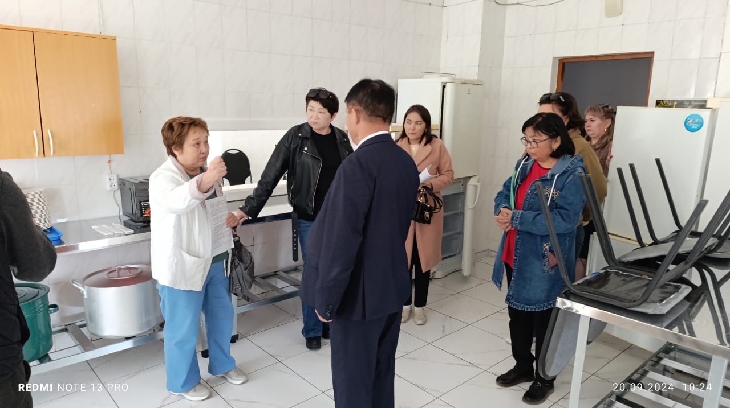

Ағымдағы жылдың қыркүйек айында Г.Смағұлованың төрағалығымен жұмыс тобы «Ауданның жалпы білім беретін мектептерінде балаларды тамақтандыруды ұйымдастыру туралы» мәселесі бойынша мектептерге мониторинг жүргізді.

Қоғам белсенділері ұсынылған құжаттамамен танысып, мектеп асханаларының, мәзірлердің жұмыс режимін зерттеді, дұрыс тамақтану принциптері туралы көрнекі дизайнның жай-күйін бағалады.

Асхана қызметкерлерінің жұмысында оқушыларды тамақпен қамтамасыз ету бойынша бұзушылықтар анықталған жоқ. Қызметкерлер бекітілген ережелер мен нұсқаулықтарды ұстанады. Әр түрлі мәзірді мектеп директорлары бекітеді, ауыз су режимі сақталады, өнімдерді сатуға тыйым салынбаған.

Қоғамдық кеңес мүшелері мемлекеттік органдар өткізетін түрлі іс-шараларға, кеңестерге қатысады. Қоғамдық кеңес мүшелерін аудан әкімдігі жанындағы комиссиялар құрамына қосқаны маңызды. Г. Смағұлова, А.Әлжанов, С. Құмарова, Г. Егізбаев, М. Рахымбекова «Аудандық кітапхана ғимаратын күрделі жөндеу, Пригородное ауылындағы А. Абай атындағы мектепті күрделі жөндеу, аудандағы табиғи сипаттағы төтенше жағдай салдарынан зардап шеккен материалдық залалды бағалау және өтеу» объектісі бойынша құрылыс-монтаждау жұмыстарын жүргізуді бақылау жөніндегі комиссияға енгізілді.

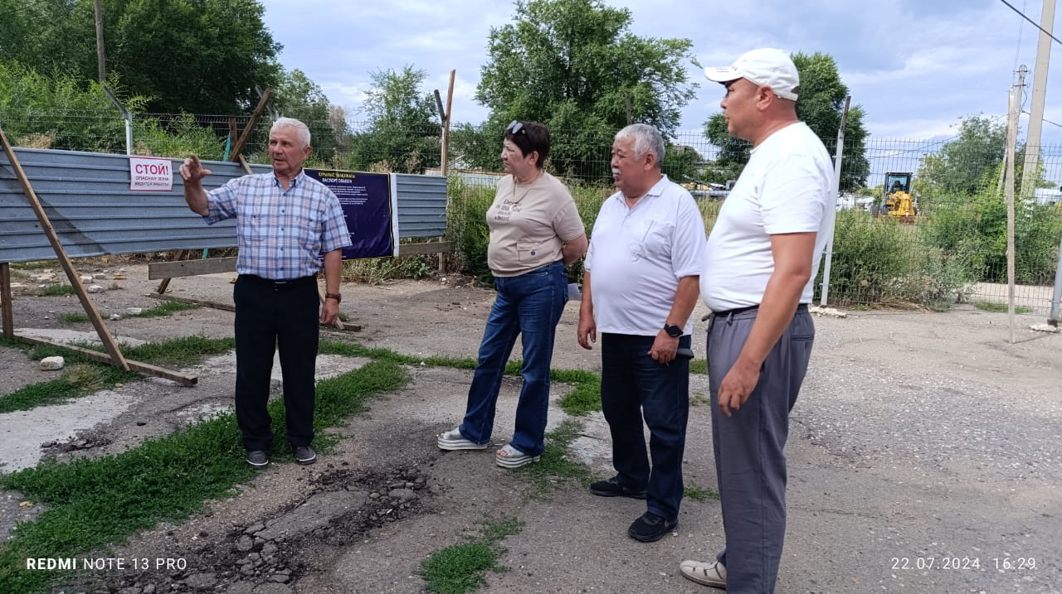

Бүкіл ел бойынша су тасқыны жағдайына байланысты біздің аудан үшін қиын кезеңде Кеңес мүшелері бей-жай қалмады, су тасқынына қарсы іс-шараларға белсенді қатысты. Г. Смағұлова мен кеңес мүшесі А. Әлжанов тұрақты негізде қапшықтарды сатып алып тұрды. Ш. Карин, А. Әлжанов, Х.Салтанат, Н. Өтесінов, А. Бекешев бөгеттерді тұрғызуға және нығайтуға, қарды шығаруға және түнгі кезекшілікке қатысты. Г. Смағұлова «AMANAT» партиясының филиалымен бірлесіп коммуналдық қызметтерді ыстық тамақпен қамтамасыз етті. М. Рахымбекова ауыз су сату акциясын бастады.

Қоғамдық кеңес жұмысының маңызды элементтерінің бірі-міндетті жариялылық. Аудандық мәслихаттың ресми сайтында «Қоғамдық кеңес» айдарында өткізілетін отырыстар мен іс-шаралар туралы материалдар, Кеңес құрамы, Қоғамдық кеңес туралы ереже және жұмыс жоспары орналастырылған.

Ағымдағы жылы Instagram және Facebook әлеуметтік желілерінің платформаларында 46 жарияланым орналастырылды.

Тұрақты негізде ақпараттық порталда жұмыс жүргізілуде [www.kazkenes.kz](http://www.kazkenes.kz).

Facebook әлеуметтік желісінде Қоғамдық кеңес отырыстарының тікелей трансляциясы жүргізілуде.

Қоғамдық кеңестің барлық іс-шаралары бұқаралық ақпарат құралдарында: аудандық «Целинное знамя» және «Жарқайдың Тынысы» газеттерінде кеңінен жарияланады. 13 мақала жарияланды. Жергілікті «Сарыарқа» телеарнасында кеңес жұмысы туралы шығарылымдар жүйелі түрде көрсетіледі. Алда әлі де белсенді араласуды талап ететін көптеген мәселелер бар, әсіресе аудан тұрғындарын толғандыратын мәселелерді билікке толық жеткізу мақсатында қоғамдық ұйымдармен және жалпы аудан жұртшылығымен тығыз байланыс орнату бөлігінде.

**Жарқайың ауданның**

**Қоғамдық кеңесі**